Федеральное агентство связи
Федеральное государственное бюджетное образовательное учреждение высшего образования
«Поволжский государственный университет телекоммуникаций и информатики»

Факультет Информационных систем и технологий
Направление
(специальность) Информатика и вычислительная техника
Кафедра Прикладной информатики

Лабораторная работа №3
Управление файловой системой в ОС.

Руководитель преподаватель С.В. Малахов
Выполнил студент группы ИВТ-93 А.К. Михалев

Самара 2021
Цель лабораторной работы:
Освоить, как выполнять различные базовые операции с файловойсистемой, а именно файлами, папками и дисками с помощью C# и .NET.
Задание:
Разработать программное обеспечение, которое моделирует одно из ограничений файловой системы. В самом приложение можно создавать файлы и папки. Также позволить запуск из приложения собственного командного интерпретатора (аналог команд Windows) или терминала (аналог команд Linux). Добавить по 10 команд для работы с файловой системой.
Выполнение работы:
В данной лабораторной работе я разработал итератор Linux и добавим свою допольнительную функцую, которая показывает сведения о файле.
Список реализованный команд
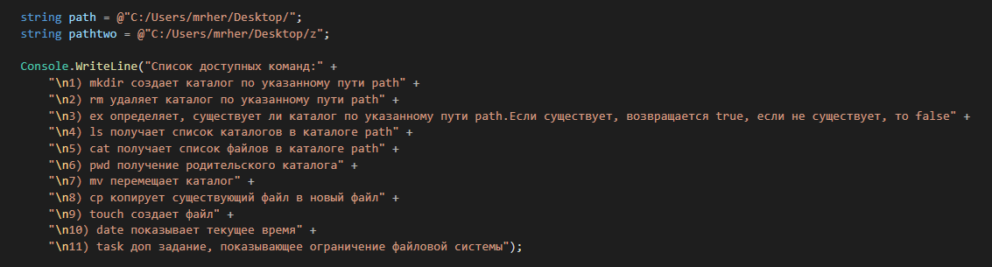
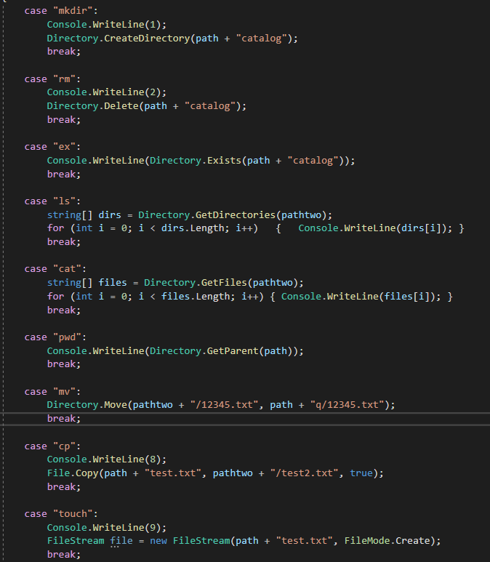
Ограничение файловой системы xiafs
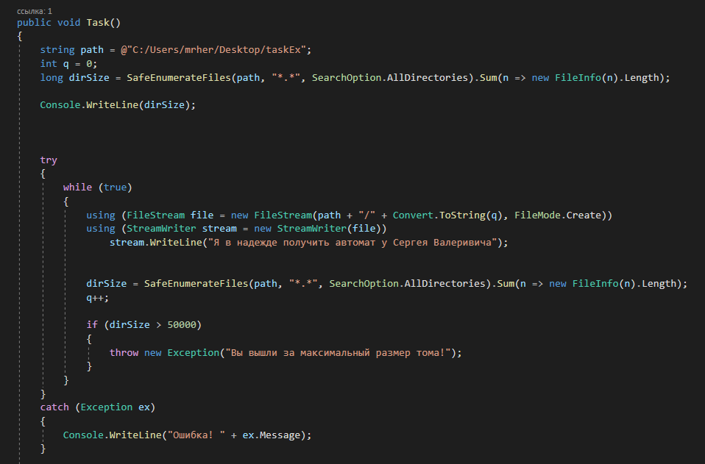
Сведения о файлах
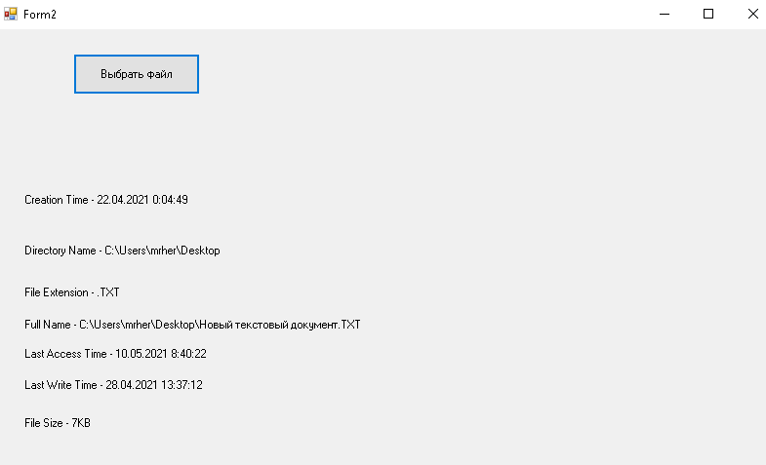
Вывод:
Выполнив лабораторную работ я разобрался в том, как разрабатывать графический интерфейс. Так же в данной работе я разобрался в работе с файловой системой.

